**Exercício 01**

1. Digite o texto abaixo:

**CECAPI-Centro de Capacitação Profissional**

**Av. Eudes Scherrer de Souza, 1345-Laranjeiras, Serra - ES**

**Fone:(27)3228-5059** [**www.cecapi.com.br**](http://www.cecapi.com.br)

**Oficio N°102/2015**

**Serra, 29 de outubro de 2020**

**Ref. Policiamento ostensivo no bairro laranjeiras.**

**Senhor prefeito.**

**=Rand(1,4)**

**Respeitosamente,**

**Doval Silva**

**Diretor Administrativo**

1. Agora faça as devidas formatações abaixo:

* Alinhamento do Texto (Esquerda, Centralizar, Direita, Justificar)
* Selecione algumas palavras e deixe em negrito
* Insira uma Capitular no texto
* Insira Borda na página
* Insira uma imagem atrás do texto
* Insira Cabeçalho: (ESCOLA DE CURSOS PROFISSIONALIZANTES)
* Insira Rodapé: (A vitória é de quem luta com dedicação, empenho e ambição!)

**Exercício 01**

* 1º) Digite o seguinte texto abaixo:
* Procuração
* =Rand(1,6)  
   Serra, 1 de junho de 2022
* Doc.Nº : 7551/18
* Jilceli Piske
* Testemunhas :
* Gabriel Neves
* RG : 1.275.532-ES
* Rafael de Oliveira
* RG : 2.217.928-ES
* 2º) Salvar Como : ***Procuração 02 – Nº Turma – Seu Nome***

**Digite o texto abaixo e formate-o utilizando Bordas, Colunas, Capitular, Imagem, SmartArt e Marca D’ água c/ texto “TRAFICO INTERNACIONAL”**

Dois hectares e meio de plantação de coca e um laboratório para o preparo de cocaína foram localizados na Amazônia, em operação realizada na sexta-feira (14) entre o Comando Militar da Amazônia e a Polícia Civil do Amazonas.  
De acordo com informações da Polícia Civil, imagens de satélite localizaram a área onde a planta era cultivada e refinada, próxima à fronteira do Brasil com o Peru.  
No local, foram encontrados diversos materiais e equipamentos para o processamento das folhas, como 40 litros de ácido sulfúrico, dez quilos de cal, um saco de cimento e amônia.  
Durante a operação, foram utilizados três helicópteros do Exército e embarcações para chegar ao local, próximo à margem do rio Javari.

Segundo as investigações, as lavouras são encomendadas por cartéis de narcotraficantes aos agricultores ribeirinhos peruanos, colombianos e brasileiros, que moram na região. As plantações são divididas em pequenos lotes para escapar da vigilância dos satélites.

D

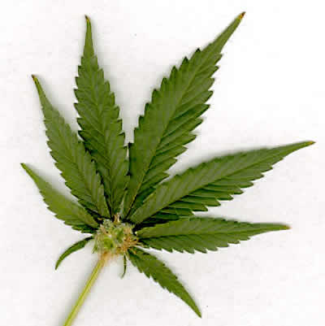ois hectares e meio de plantação de coca e um laboratório para o preparo de cocaína foram localizados na Amazônia, em operação realizada na sexta-feira (14) entre o Comando Militar da Amazônia e a Polícia Civil do Amazonas.  
De acordo com informações da Polícia Civil, imagens de satélite localizaram a área onde a planta era cultivada e refinada, próxima à fronteira do Brasil com o Peru.  
No local, foram encontrados diversos materiais e equipamentos para o processamento das folhas, como 40 litros de ácido sulfúrico, dez quilos de cal, um saco de cimento e amônia.  
Durante a operação, foram utilizados três helicópteros do Exército e embarcações para chegar ao local, próximo à margem do rio Javari.

S

egundo as investigações, as lavouras são encomendadas por cartéis de narcotraficantes aos agricultores ribeirinhos peruanos, colombianos e brasileiros, que moram na região. As plantações são divididas em pequenos lotes para escapar da vigilância dos satélites.